Jueves 11 de junio
Hola chichos/as, buenos días:
Todos los esquemas y ejercicios los tenéis que enviar para poder ver vuestro trabajo. Si los esquemas los hacéis en el cuaderno los hacéis una foto y me los mandáis.
TODOS los ejercicios: cada uno tiene debajo un apartado que pone “Respuestas”, lo tenéis que hacer ahí.
Hoy terminamos el repaso del tema 6.

Nº 1. Lee el texto y contesta a las preguntas.
Los imanes, según la duración de su poder de atracción sobre otros cuerpos gracias a su campo magnético, se pueden clasificar en:
- Imanes temporales, cuya atracción magnética es de corta duración.
- Imanes permanentes, si conservan su atracción magnética durante un largo periodo de tiempo.
El material utilizado en ambos casos es diferente. Los imanes temporales suelen ser de hierro, mientras que los permanentes suelen ser de acero.

- Según la duración de su poder de atracción, ¿en qué dos grupos se clasifican los imanes?
Respuesta:
- ¿Todos los imanes tienen la misma composición?
Respuesta:

Nº 2. ¿Qué es un imán? ¿Qué zonas tiene? Nombra dos objetos con imán que utilices habitualmente.
Respuestas:

- Explica qué ocurrirá en cada caso con estos imanes.

- -
Nº 3. Relaciona con flechas.

Relación entre la electricidad y el magnetismo • | • Electromagnetismo
Capacidad para atraer algunos metales • | • Imanes
Imán natural • | • Campo magnético
Cuerpos que pueden atraer algunos metales • | • Polos
Cada uno de los extremos de un imán • | • Sustancias magnéticas
Metales que atraen los imanes • | • Magnetismo
Área sobre la que un imán ejerce su fuerza • | • Magnetita

Nº 4. Explica qué es el magnetismo y qué relación existe entre este y la electricidad.

Magnetismo:
Relación:

Nº 5. Completa las siguientes frases referidas a los tipos de circuitos eléctricos. Posteriormente dibuja un circuito con tres bombillas en paralelo, una de ellas fundida y el interruptor permitiendo pasar la corriente.
En los circuitos en ____________, los componentes están conectados en____________, por lo que la corriente eléctrica recorre un ____________ camino.
Si una bombilla se funde, ____________el circuito y las demás ____________

En los circuitos en ____________ los receptores están conectados de forma ____________al generador. La corriente eléctrica puede recorrer ____________ caminos y se reparte entre los componentes.
Así, si una bombilla se funde las demás siguen ____________

Nº 6. Escribe a qué se refiere cada frase.

Relación entre la electricidad y el magnetismo:
Capacidad para atraer algunos metales:
Imán natural:
Cuerpos que pueden atraer algunos metales:
Cada uno de los extremos de un imán:
Metales que atraen los imanes:
Área sobre la que un imán ejerce su fuerza:

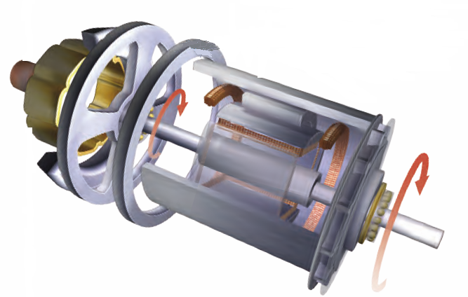
Nº 7. Completa los textos.
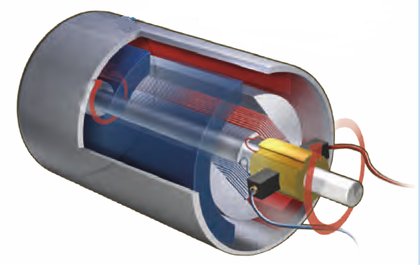
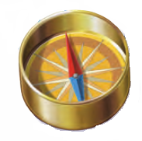

El __________________ de un coche está formado por un tipo de ______________ que atrae metales llamado _____________.
La _____________ contiene una aguja _____________ que detecta y señala el norte _________________ de la Tierra.
Los ___________________ son unos generadores _________________ que producen ___________________ eléctrica.
Nº 8. Subraya los cuerpos que son atraídos por un imán.

vaso tenedor pelota chincheta libro clavo

Nº 9. Relaciona las imágenes y los pasos para construir un electroimán.

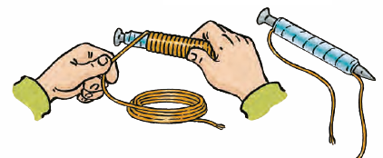
Conecta los extremos libres del hilo de cobre a la pila, uno a cada polo.
1

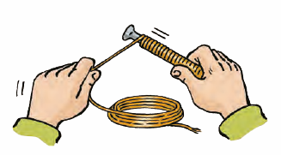
Enrolla el hilo de cobre alrededor de un clavo. Las vueltas del hilo deben quedar bien apretadas y sin montar unas sobre otras.
2

Sujeta el hilo con cinta adhesiva; después, enróllalo de nuevo por encima y vuélvelo a cubrir con cinta adhesiva. Deja libres unos 5 cm de hilo en cada extremo.

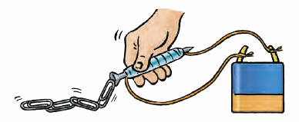
3

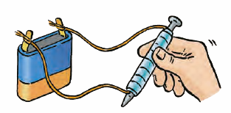
El clavo ha adquirido magnetismo gracias a la corriente eléctrica recibida a través del hilo. Por tanto, si le acercas unos clips, los atraerá como si fuera un imán.
4

“Una vez hechas las tareas y los ejercicios y para dudas, puedes contactar conmigo en el siguiente e-mail”:
veronica.tauler@sanviatorvalladolid.com

